Ulm/Baltringen, 21. November 2011

Schmid baut im Donautal: Spatenstich für Erweiterung des winkler Zentrallagers am 21. November 2011
17.000 Quadratmeter Mietfläche für Rifag Logistic – Fertigstellung für Ende 2012 geplant

Am 21. November ist es soweit: Mit dem symbolischen Spatenstich geht das Bauvorhaben „Erweiterung des winkler Zentrallagers“ im Industriegebiet Donautal in die heiße Bauphase. Erstellt wird das Hochregallager für die winkler Tochterfirma Rifag Logistic durch das Bauunternehmen Matthäus Schmid aus Baltringen. Der Bauspezialist übernimmt das Projekt dabei als Generalunternehmer bis zur schlüsselfertigen Übergabe, während das Schwesterunternehmen, die Schmid Immobilien KG, das Logistikzentrum an Rifag vermietet. „Die zur winkler Unternehmensgruppe gehörende Rifag wird ein langfristiges Mietverhältnis eingehen und zeichnet sich durch beste Bonität aus, worauf wir besonders viel Wert legen“, betont Fridolin Schmid vom gleichnamigen Familienunternehmen. Als Logistik-Tochter eines der führenden Großhändler für Nutzfahrzeugersatzteile in Europa wird Rifag im Ulmer Donautal eine Mietfläche von insgesamt 17.000 Quadratmetern nutzen können. Zusätzlich stehen rund 10.000 Quadratmeter als Logistikhof zur Verfügung. Bis Ende 2012 wird auf dem winkler Areal ein modernes Hochregallager entstehen, inklusive 1.200 Quadratmetern Bürofläche. Die Neubauten auf dem winkler Areal ergänzen die bereits acht bestehenden Gebäude und schließen eine Baulücke innerhalb des Gewerbegebietes Donautal an der Ecke Hans-Lorenser-Straße / Siemensstraße. Das Bauvorhaben hat ein Bauvolumen von insgesamt 14 Millionen Euro.

Im Nutzfahrzeugteilehandel ist eine optimale Lieferfähigkeit Grundvoraussetzung für den Erfolg. winkler sichert diese durch die großzügige Lagerhaltung in zwei der größten europäischen Zentrallager für Nutzfahrzeugersatzteile in Ulm und Kassel. „Der Standort Ulm ist für uns Dreh- und Angelpunkt unserer Lieferkette. Die Erweiterung des Zentrallagers stellt somit eines der wichtigsten und nachhaltigsten Projekte dar, das unser Wachstum weiter voranbringen wird“, so Rüdiger Hahn, Geschäftsführer der winkler Unternehmensgruppe. Hahn erklärt weiter: „Wachsen wird auch die Zahl der Beschäftigten am Standort Ulm. Sie wird sich von aktuell 173 auf 250 mittelfristig erhöhen.“ Durch den Ausbau des seit 1987 bestehenden Zentrallagers gewinnt das Unternehmen, das dreimal in Folge als bester NFZ-Teilehändler ausgezeichnet wurde, über 60 Prozent zusätzliche Lagerfläche und fördert die Optimierung seiner internen Abläufe. Die Fertigstellung ist für Ende 2012 geplant.

Der Neubau zeichnet sich durch eine hocheffiziente Bauweise auf Basis von Fertigteilen aus, zudem wurden ökologische Aspekte in besonderem Maße berücksichtigt. Ein Fernwärmeanschluss und eine energiesparende Fußbodenheizung sorgen für eine nachhaltige Wärmeversorgung – in Kombination mit geothermischer Energie, die mittels einer Grundwasser-Erdwärmepumpe gewonnen wird. Zum ökologischen Gebäudekonzept gehören zudem eine Dachbegrünung sowie ein Regenwasser-Management mit einer optimierten Regenwasserversickerung auf dem Grundstück.

„Die reibungslose Belieferung unserer Kunden dauerhaft zu sichern - das ist Ziel der Zentrallagerweiterung“, hebt Herbert Skala, Bereichsleiter Logistik und Mitglied der winkler Geschäftsleitung, hervor. „Verfügbarkeit und Schnelligkeit sind hier entscheidende Wettbewerbsvorteile, die wir dadurch ausbauen.“ Gemeinsam mit dem zweiten, in Kassel angesiedelten Zentrallager werden alle Lager- und Logistikdienstleistungen der gesamten winkler Unternehmensgruppe abgewickelt. Von Ulm aus erfolgt die Belieferung der Kunden im gesamten süddeutschen Raum, in Österreich und der Schweiz sowie die weltweite Export- und Zollabwicklung. Die beiden Zentrallager sind sowohl untereinander als auch mit den einzelnen winkler Betrieben durch leistungsfähige IT-Lösungen logistisch vernetzt. Über 100.000 Nutzfahrzeugersatzteile können so innerhalb kürzester Zeit ausgeliefert werden.

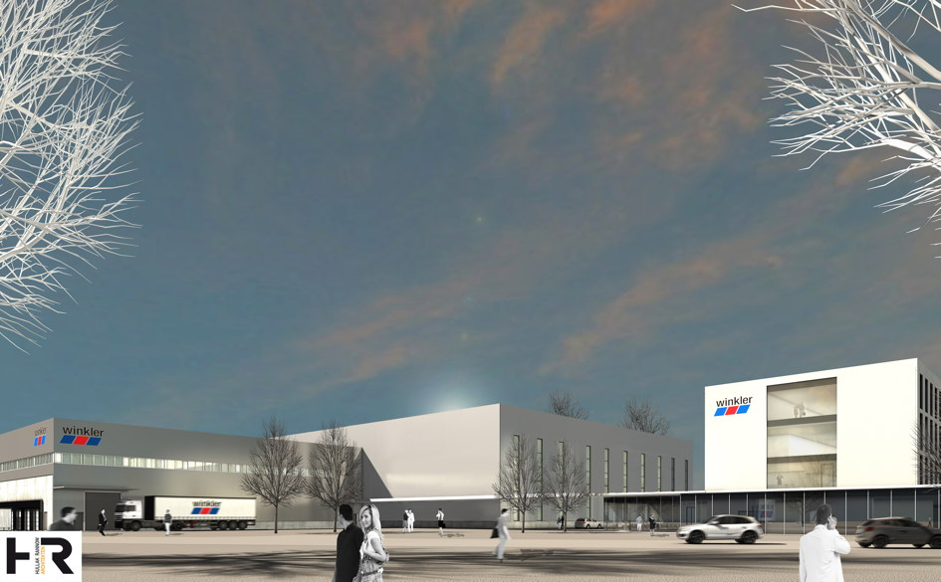
Animation des neuen Rifag-Logistikzentrums im Gewerbegebiet Donautal
(Quelle: Hullak Rannow Architekten)

Weiteres Bildmaterial senden wir Ihnen gerne auf Anfrage.

Weitere Informationen:  Matthäus Schmid Bauunternehmen GmbH + Co. KG  Dipl.-Betriebswirt (FH) Fridolin Schmid  Hornberg 8 - 88487 Baltringen  Tel. +49 7356 / 301-55 - Fax: + 49 7356 / 301-35  frs@schmid-baltringen.de - www.schmid-baltringen.de | Presse- und Öffentlichkeitsarbeit:  Press’n’Relations GmbH  Bruno Lukas  Magirusstr. 33 - D-89077 Ulm  Tel.: +49 731 / 962 87 17 - Fax: +49 731 / 962 87 97  blu@press-n-relations.de - www.press-n-relations.de  Christian Winkler GmbH & Co. KG  Andrea Schultz  Heilbronner Str. 314 - D-70469 Stuttgart  Tel.: +49 / 711 / 85999-119, Fax: +49 / 711 / 85999-139  E-Mail: schultz@winkler.de – www.winkler.de

Matthäus Schmid Bauunternehmen GmbH + Co. KG:
Das familiengeführte, mittelständische Bauunternehmen Matthäus Schmid ist seit 1963 insbesondere im süddeutschen Raum im Hochbau, im Brücken- und Ingenieurbau, im Holz- und Stahlbau, in der Sanierung sowie im schlüsselfertigen Komplettbau tätig. Das Unternehmen baut für Kunden, die hohe Erwartungen an Beratung, Bauausführung und Betreuung haben und setzt dabei auf seine qualifizierten und hochmotivierten Fachkräfte, die die unternehmerischen Konzepte und Ideen Realität werden lassen. Die Firmengruppe Schmid beschäftigt rund 300 Mitarbeiter und hat im Geschäftsjahr 2010 einen Umsatz von rund 80 Millionen Euro erwirtschaftet.

Über winkler
Die winkler Unternehmensgruppe ist einer der führenden Großhändler für Nutzfahrzeug-Ersatzteile in Europa. Über 1000 Mitarbeiter erwirtschafteten 2010 in Deutschland, Lettland, Österreich, Polen, Tschechien und der Schweiz einen Umsatz von 270 Mio. Euro. 360 Fachberater sorgen in 24 winkler Betrieben für eine individuelle Betreuung von Nutzfahrzeughaltern, Werkstätten und Omnibusunternehmen. Von zwei der größten Zentrallager für Nfz-Teile in Europa mit über 100.000 Ersatzteilen gelangt die Ware über ein ausgefeiltes Logistik- und Lieferkonzept schnellstmöglich zum Kunden. winkler wurde im Jahr 1901 gegründet und wurde dreimal in Folge bei der Leserwahl der Zeitschriften transaktuell, FERNFAHRER und lastauto omnibus zur „Besten Marke Lkw-/ Busteilehändler“ gekürt.

